La conduite du changement : Les avancées dans le transport aux BPS 2022-2025
Avril 2025

Résumé

Les service des transports des Écoles publiques de Boston (BPS) est d’assurer aux élèves de Boston un transport sûr, fiable, ponctuel et économique. Les transports scolaires à Boston ont une histoire complexe et mouvementée, remontant à plus de 50 ans. Aujourd’hui, le système de transport des BPS reste très complexe. La loi de l’État exige que les districts scolaires publics fournissent également un service de transport pour les élèves des écoles à charte, des écoles privées et des écoles d’éducation spécialisée hors district (c’est-à-dire des écoles spécialisées en dehors du district scolaire local d’un élève, conçues pour répondre aux besoins spécifiques des élèves dont les besoins éducatifs ne peuvent pas être satisfaits dans leur district d’origine), même si les horaires d’entrée-sortie ou les calendriers de ces écoles ne sont pas identiques à ceux du district. Ainsi, le service des transports des BPS est donc responsable du transport quotidien de plus de 22 000 élèves vers plus de 200 écoles, dont environ 17 000 élèves des BPS et environ 5 000 élèves hors BPS. Cela nécessite 640 bus en circulation, effectuant environ 1 500 trajets le matin et 1 500 trajets l’après-midi chaque jour.

Sous la direction du surintendant Skipper, l’équipe des transports des BPS a entrepris un travail rigoureux et minutieux visant à améliorer le système. L’une des premières amorces de ce travail a été la réalisation, en septembre 2022, d’un examen des opérations de transport des BPS par le Council of Great City Schools, qui a fourni une évaluation transparents des performances et formulé des recommandations pour améliorer les services de transport pour tous les élèves et toutes les familles de Boston.

Depuis 2022, les BPS ont réalisé des avancées significatives en s’attaquant à de nombreux problèmes structurels persistants qui entravaient l’amélioration des transports, notamment :
- La réforme des contrats avec les prestataires et le personnel ;
- La gestion des pénuries de personnel affectant les districts scolaires à l’échelle nationale ; et
- La modernisation des technologies et des opérations, remplaçant un système papier par un système de navigation GPS en temps réel et une application de suivi, Zūm.

Ces réformes ont permis d’effectuer des améliorations mesurables. Les BPS publie chaque mois des données détaillées sur les performances de ponctualité (« OTP »). Le début de l’année scolaire 2023-2024 a enregistré le meilleur taux de ponctualité matinale, de Jour 1, de la dernière décennie. Au début de l’année scolaire 2024-2025, alors que le district s’adaptait au déploiement de la nouvelle plateforme technologique Zūm, l’OTP a connu une baisse initiale. Mais depuis début octobre 2024, l’OTP s’est rapidement amélioré et la ponctualité matinale s’est stabilisée à des niveaux supérieurs d’environ 1,1 point de pourcentage par rapport à l’année précédente.

En mars 2025, le service des transports des BPS a enregistré une moyenne de 94 % de ponctualité matinale des bus, ce qui signifie que 94 % des bus scolaires sont arrivés à l’école avant la sonnerie. Il s’agit du meilleur taux mensuel enregistré au cours des cinq dernières années.

Il est à noter qu’aucun autre grand district scolaire urbain comparable aux États-Unis ne publie régulièrement des données sur la ponctualité des bus de la même manière que les Écoles publiques de Boston ; aucun autre district scolaire du Commonwealth du Massachusetts ne le fait non plus. NYC School Bus Umbrella Services, un prestataire pour les transports pour les Écoles publiques de la ville de New York gérant environ 760 itinéraires (une taille similaire à celle des BPS), rapporte ’une ponctualité 2024-2025 systématiquement inférieure à 80 %. Le taux de ponctualité matinale de 94 % des BPS en mars 2025 pour 640 itinéraires place les performances de BPS au même niveau que celles de districts beaucoup plus petits et moins complexes aux États-Unis. Par exemple, selon les dernières données mensuelles disponibles, Grand Rapids, MI, affichait un taux de ponctualité matinale mensuel de 93,8 % en février 2025 avec environ 100 itinéraires, soit environ un sixième de la charge de des transports des BPS.

BPS continuera d’améliorer le système pour que chaque élève arrive à l’école à l’heure. Cependant, sans changements structurels supplémentaires, le taux de ponctualité risque de stagner à des niveaux proches de ceux actuels. Une opération de cette taille et complexité sera toujours sujette à certains aléas affectant la ponctualité, tels que les perturbations liées aux travaux routiers, les incidents médicaux ou autres incidents à bord des bus nécessitant une intervention immédiate, et les pannes de bus ou les accidents de véhicules qui affectent les bus.

D’autres retards sont plus systémiques : des trajets longs et un trop grand nombre de trajets dans l’ensemble. Malgré le déclin du nombre d’élèves empruntant le bus par apport à il y a dix ans, le service des transports de BPS est devenu plus complexe et surchargé pour desservir la population d’élèves qui prennent le bus aujourd’hui. Le nombre total d’arrêts de bus a augmenté au cours de la dernière décennie, en raison de plusieurs facteurs clés :
- Le nombre d’élèves dont les plans d’éducation individualisés (PEI) exigent un service de bus porte-à-porte a augmenté de 50 % en dix ans, y compris une explosion de 500 % dans les écoles à charte.
- Le nombre d’inscription dans des écoles à charte autres que BPS a augmenté de 50 % en dix ans, avec des trajets souvent plus longs, car ces écoles desservent toute la ville, et avec des horaires d’entrée/sortie parfois décalés par rapport à ceux des BPS.
- De nombreux élèves de Boston continuent de fréquenter des écoles éloignées de leur domicile, et plus de 14 % des usagers du bus font plus de 45 minutes de trajet chaque matin.

Pour poursuivre nos avancées en matière de ponctualité, nous devons mieux ajuster la demande de transport aux capacités de notre flotte.

En mai 2025, BPS mettra en place une Procédure d’Utilisation pour suspendre l’affectation des bus aux élèves ne les empruntant pas. Cette procédure, développée et recommandée à l’unanimité par le Conseil consultatif des transports des BPS, garantira que seuls les élèves qui utilisent effectivement le bus soint inscrits pour le transport. Dès la mise en œuvre de cette procédure, près de 1 000 élèves n’ayant pas utilisé leur bus cette année seront retirés du système. Rendue possible par l’adoption de la plateforme Zūm en 2024, qui pour la première fois a permis aux BPS de suivre systématiquement l’utilisation des bus par les élèves, cette réforme améliorera encore la fiabilité et la ponctualité, tout en allouant équitablement et efficacement les bus scolaires aux élèves qui en dépendent pour se rendre à l’école et en revenir.

Ce rapport vise à informer la communauté des mesures clés actuelles concernant les transports aux BPS et des prochaines étapes pour une amélioration continue. Nous nous engageons à maintenir la transparence, la collaboration et la responsabilité dans nos efforts pour offrir aux élèves de Boston un transport sûr, fiable et ponctuel.

Les bases du service des transports des BPS 3
Comprendre la complexité du système 4
Mesures de réussite 8
Progrès réalisés entre 2022 et 2025 9
Preuve de l’amélioration récente 12
Notre approche pour ajuster le système de transport 15

Les bases du service des transports des BPS
La mission service des transports des BPS est de fournir aux élèves de Boston un transport quotidien sûr, fiable, ponctuel et rentable. Ces services des BPS assurent le transport de plus de 22 000 élèves dans plus de 200 écoles chaque jour. Ces chiffres comprennent environ 17 000 élèves des BPS et environ 5 000 élèves d’écoles autres que BPS. La loi de l’État exige que les BPS assurent le transport des élèves résidant à Boston qui fréquentent des écoles privées et des écoles à charte non-BPS à Boston, ainsi que des élèves qui fréquentent des écoles d’enseignement spécialisé hors du district (c’est-à-dire des écoles spécialisées hors du district scolaire local d’un élève, conçues pour répondre aux besoins uniques des élèves dont les besoins éducatifs ne peuvent pas être satisfaits dans leur district d’origine). Le transport vers ces écoles hors-BPS doit être assuré dans des conditions similaires à celles des élèves fréquentant les écoles de BPS, même si les horaires de ramassage et de dépose des élèves dans les écoles hors-BPS peuvent être décalées par rapport à ceux des BPS.

Pour son service de transport des élèves, BPS dispose d’une flotte d’environ 740 bus répartis dans trois gares routières. BPS s’appuie sur un prestataire externe de bus - actuellement Transdev - pour entretenir la flotte de bus, embaucher et gérer les chauffeurs de bus, et gérer la flotte des bus et les opérations de bus. Transdev emploie environ 1 000 personnes à Boston. Cela comprend environ 750 chauffeurs de bus actifs, des mécaniciens, des répartiteurs, des superviseurs de dépôt, formateurs, agents de sécurité et personnel administratif. Le service des transports de BPS emploie plus de 800 personnes, dont environ 750 accompagnateurs dédiés aux élèves en situation de handicap nécessitant un soutien adulte supplémentaire en fonction de leur PEI et/ou de leur plan 504. Tous les bus transportant des élèves en situation de handicap (~500 de nos bus) ont au moins un accompagnateur général à bord. Certains bus disposent même d’un accompagnateur individuel (1:1) pour des élèves aux besoins spécifiques.

Chaque jour, 640 bus de BPS sont sur la route et effectuent plus de 1 500 trajets chaque matin et plus de 1 500 trajets chaque après-midi. Les bus effectuent généralement 2 à 3 trajets chaque matin et 2 à 3 trajets chaque après-midi à la suite, en maximisant l’efficacité dans la mesure du possible compte tenu des horaires des écoles. BPS effectue également environ 5 000 trajets en bus pour des événements sportifs et des excursions chaque année.

Les transports de BPS coûtent environ 180 millions de dollars pour l’exercice 2025 et devraient coûter environ 188 millions de dollars pour l’exercice 2026, ce qui représente 12 % du budget de fonctionnement de BPS. Plus de 130 millions de dollars du budget de l’exercice 2025 sont directement absorbé par la fourniture annuelle du transport par bus jaune. Le reste du budget comprend les coûts associés au transport par fourgonnette des élèves déplacés en raison de leur situation de sans-abri ou sous la garde du DCF (~20 millions de dollars), à la fourniture d’accompagnateurs pour les élèves handicapés (~21 millions de dollars), à la fourniture de cartes M7 MBTA pour les élèves de la 7e à la 12e année (~9 millions de dollars), et aux frais administratifs du département (~1 million de dollars).

Répartition de l’utilisation du service des transports de BPS par type d’école :
- Écoles BPS ~77% des usagers d’autocars
- Écoles à charte de Boston : ~21% des usagers d’autocars
- Écoles Privées de Boston : ~1% des usagers d’autocars
- Écoles d’enseignement spécialisé hors du district : <1% des usagers d’autocars

Comme le montre le tableau ci-dessous, les coûts annuels de transport des élèves varient considérablement en fonction du type d’école fréquentée par l’élève et du type de transport fourni.
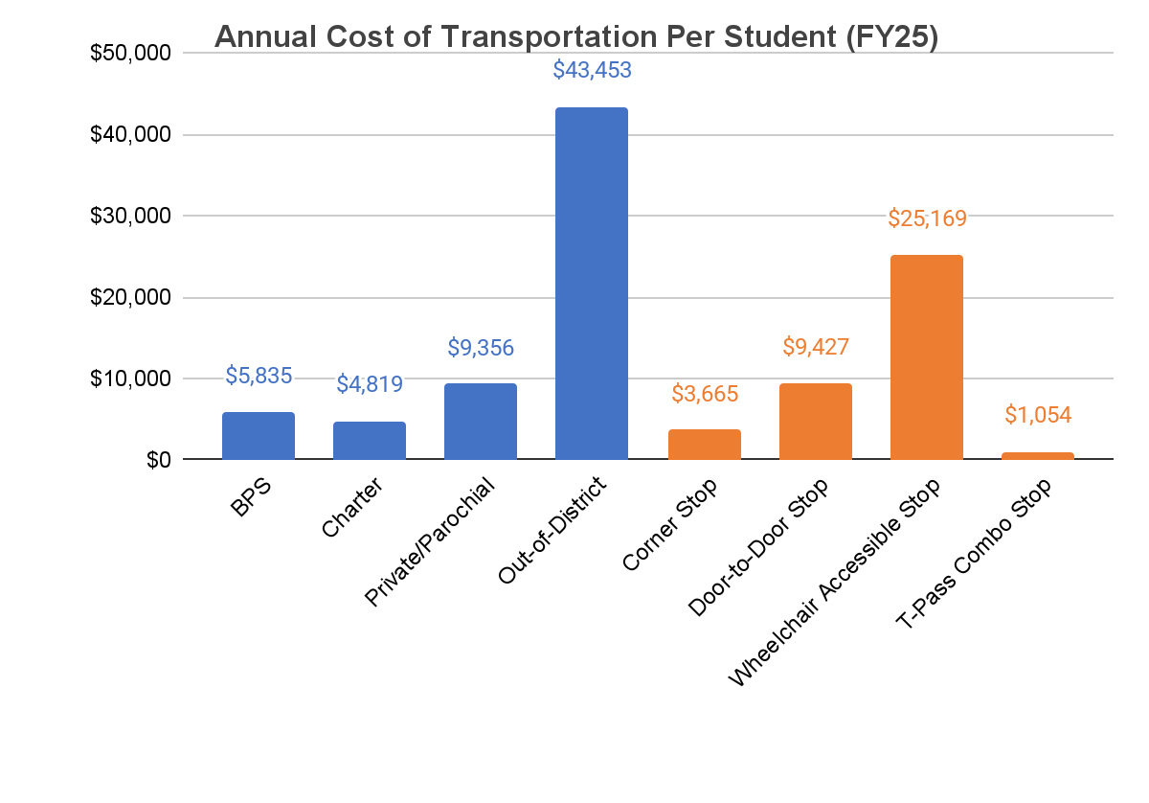

Comprendre la complexité du système
Alors que l’utilisation globale a régressé de près de 10 000 élèves au cours de la dernière décennie, la complexité du système de transport de BPS n’a fait qu’augmenter pendant cette période, sous l’effet de quelques facteurs clés :

- Le nombre d’élèves nécessitant un service de bus porte-à-porte en raison d’un PEI ou d’un plan 504 a augmenté de plus de 50 % en dix ans, passant d’environ 4 300 élèves au début de l’année scolaire 14-15 à environ 6 600 élèves au début de l’année scolaire 24-25. Étant donné qu’un plus grand nombre d’élèves bénéficient d’un service de porte-à-porte et qu’une plus petite proportion d’élèves se rendent à un arrêt de coin de rue partagé avec d’autres élèves de leur quartier et en reviennent, le nombre total d’arrêts de bus sur toutes les lignes est passé d’environ 10 100 arrêts à environ 10 800 au cours de la même période. L’augmentation du nombre d’arrêts, et en particulier plus d’arrêts de porte-à-porte, signifie des itinéraires plus longs et plus complexes des bus plus petits empruntant des rues étroites et plus difficiles d’accès.
À quoi cela ressemble-t-il dans la pratique ? Chaque matin, six bus ramassent des élèves dans le quartier de Charlestown et les déposent à l’école Eliot K-8 dans le North End. Quatre de ces bus n’effectuent que des arrêts au coin de la rue sur leur trajet, et ces trajets durent en moyenne moins de 20 minutes et comptent plus de 50 élèves par trajet. Deux bus n’effectuent que des arrêts de porte-à-porte sur leur trajet, et ces trajets durent en moyenne plus de 30 minutes et comptent moins de 10 élèves par trajet.

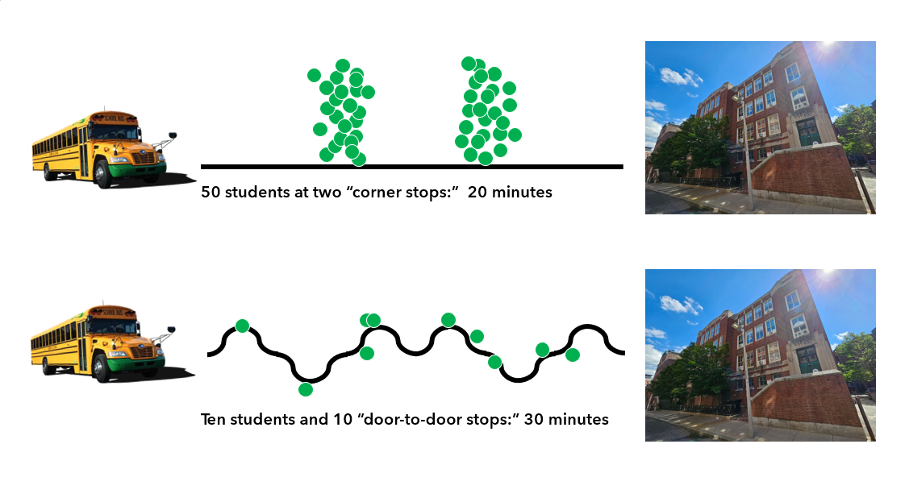

Le porte-à-porte se traduisant par des trajets plus longs et plus complexes avec moins d’élèves par arrêt, il coûte également beaucoup plus cher (environ 9 400 dollars par an et par élève) que le transport avec arrêt au coin de la rue (environ 3 700 dollars par an et par élève).

Le graphique ci-dessous montre l’évolution des besoins en transport de porte-à-porte au cours des dix dernières années.

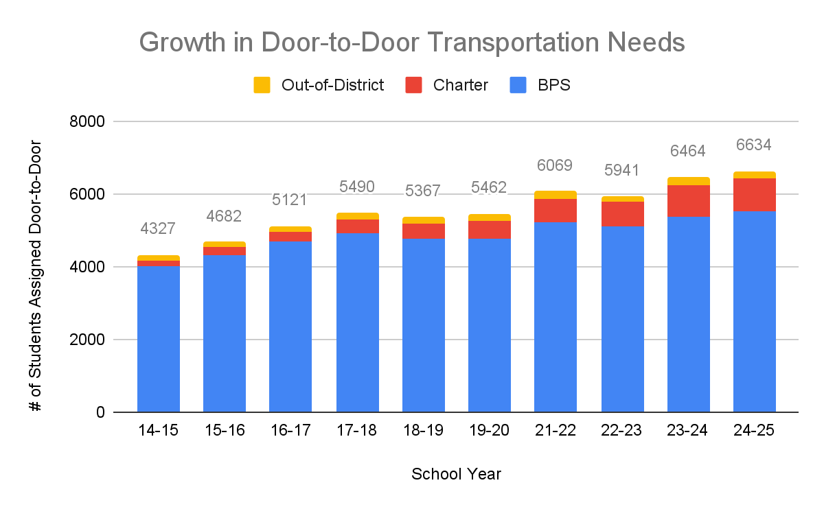
*Remarque : Les données de 2020-21 sont exclues du graphique. Les données disponibles pour l’année scolaire 2020-2021 sont incomplètes en raison de l’impact des horaires d’apprentissage à distance et hybrides.

Depuis l’année scolaire 2014-2015, les besoins en transport porte-à-porte des écoles des BPS ont connu une augmentation de 38 %. Tous les besoins en matière de transport spécialisé sont évalués chaque année au cours du processus de PEI. BPS s'emploie activement à mettre en œuvre de manière claire et cohérente ce processus, afin de garantir que tous les aménagements de transport soient examinés chaque année lors des réunions du PEI, qu’ils correspondent aux besoins individuels de chaque élève, sans être excessivement restrictifs. Dans ce cadre, les membres de l’équipe d’éducation spécialisée travailleront également avec les familles pour s’assurer que tous les élèves ayant des besoins de transport spécialisés documentés dans leur PEI ont également des objectifs de transport documentés, dans le but de favoriser leur autonomie.

Depuis l’année scolaire 2014-2015, les besoins en transport porte-à-porte des écoles des les écoles à charte de Boston ont connu une croissance de ~ 500 %. BPS travaille en collaboration avec le Boston Compact pour inciter les écoles à charte à réévaluer ces aménagements de transport lors des réunions annuelles de l’équipe du PEI, en veillant à leur adéquation avec les besoins des élèves.

À quoi cela ressemble-t-il dans la pratique ? Dans un grand lycée de BPS, environ 150 élèves bénéficiaient d’aménagements pour le transport porte-à-porte au début de l’année scolaire 2024-2025. L’exploitation des données d’utilisation des transports de BPS de Zūm a révélé qu’environ un tiers de ces élèves n’utilisaient pas régulièrement le bus. Les discussions avec leurs familles ont permis aux BPS de décider que nombre d’entre eux ne prendraient pas le bus, ce qui a permis de consolider et de raccourcir de nombreux itinéraires de bus. Lors des prochaines réunions annuelles du PEI, les équipes du PEI de ces élèves réexamineront leurs aménagements spécialisés en matière de transport pour garantir leur adéquation avec les besoins individuels des élèves, sans en imposer trop de restriction, et afin d’aider les élèves à se déplacer en toute sécurité dans la ville de façon indépendante.

- Le nombre d’élèves inscrits dans les écoles à charte de Boston a augmenté de près de 50 %, passant de 6 847 élèves des écoles à charte de Boston en 2014 à 10 125 en 2023 (les dernières données disponibles). Les chartes recrutent leurs élèves dans toute la ville, contrairement aux écoles BPS, qui privilégient la proximité, ce qui entraîne des trajets de bus plus longs pour les écoles à charte. En moyenne, les élèves transportés vers les écoles à charte habitent 50 % plus loin de leur école que les élèves transportés vers les écoles de BPS et ont un temps de trajet en bus 22 % plus long.

De plus, les écoles à charte et privées ont souvent des calendriers et des horaires différents de ceux des BPS, ce qui accroît la complexité logistique. Durant l’année scolaire 2024-2025, neuf écoles à charte et neuf écoles privées désservies par les services de transport des BPS ont des horaires d’entreée/sortie différentes de celui de l’un des trois niveaux de bus du matin de BPS (7h30, 8h30 ou 9h30). Cela engendre des problèmes de ramassage et des inefficacités opérationnelles.

À quoi cela ressemble-t-il dans la pratique ? Par exemple, une école à charte avec une arrivée des bus à 7h45 nécessite six bus le matin. Alors que la plupart des bus desservent trois écoles successivement, seul un des six bus affectés à cette école peut effectuer deux autres trajets. Les cinq autres ne peuvent en réaliser qu’un seul supplémentaire. Cela diminue l’efficacité globale de la flotte de bus et réduit notre capacité opérationnelle globale.

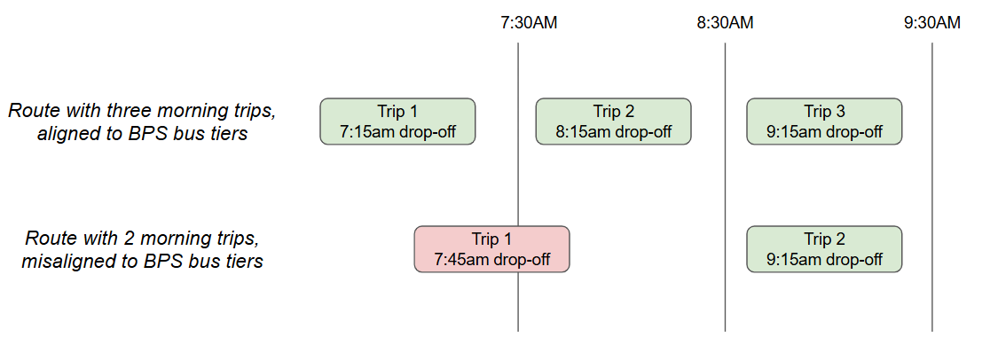

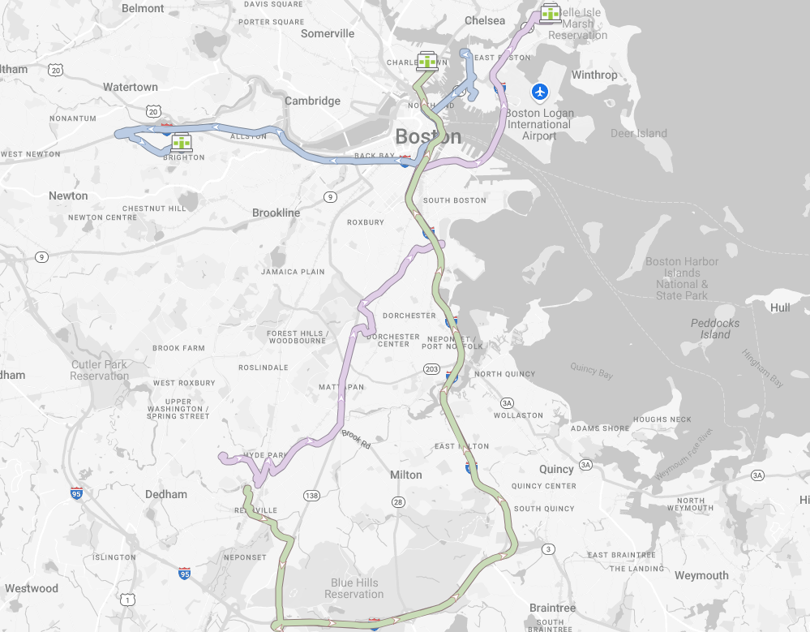
- De nombreux élèves fréquentent des écoles éloignées de chez eux, ce qui nécessite de longs trajets en bus à travers la ville chaque matin et chaque après-midi. Plus de 14 % des usagers font actuellement plus de 45 minutes de trajet en bus chaque matin. Ces longs trajets signifient que les élèves ont moins de temps à la maison ou pour participer à des activités avant et après l’école, tout en diminuant l’efficacité et la capacité opérationnelle globale du système de transport.
Plus de 225 trajets matinaux durent actuellement plus de 40 minutes et ont 5 élèves ou moins à bord. Ces trajets représentent 15 % de touts les trajets matinaux, alors qu’elles ne desservent que 4 % des élèves.
À quoi cela ressemble-t-il dans la pratique ? L’image ci-dessous montre le trajet de trois de ces lignes qui transportent des élèves sur de longues distances à travers la ville. Chaque trajet est prévu pour durer de 45-60 minutes avec quatre élèves ou moins à bord. Dans la pratique, en fonction des conditions de circulation quotidiennes, ces itinéraires peuvent durer plus d’une heure.

Mesures de réussite
Le principal indicateur de performance de BPS Transportation est la ponctualité des bus (« OTP »). La ponctualité mesure le pourcentage de bus qui arrivent à l’école avant la sonnerie le matin, et le pourcentage de bus qui arrivent à l’école avant l’heure de sortie prévue l’après-midi.

Les données de l’année scolaire 2024-2025 montrent que la plus grande variation de la ponctualité est lié au plages horaires d’entrée/sortie, plutôt qu’au type d’école ou de bus. Le service des transports de BPS utilise trois créneaux horaires le matin, et ces horaires du matin sont 7 h 30, 8 h 30 et 9 h 30. Les bus sont programmés pour arriver 15 minutes avant la sonnerie du matin (par exemple 7h15 pour une sonnerie de 7h30). Le plus faible taux de ponctualité s’observe sur le créneau de 8h30, en raison de la densité du trafic routier à cette heure et du volume plus important de trajets concentrés sur ce créneau.

Le trafic a un impact significatif sur la ponctualité. Selon le Global Traffic Scorecard 2024 d’INRIX, Boston est la quatrième ville des États-Unis en termes d’embouteillages. Ces embouteillages peuvent notamment avoir un impact sur la ponctualité des bus. Par exemple, il y a moins d’embouteillages le vendredi, puisque davantage de personnes travaillent à distance, ce qui réduit le nombre de voitures sur la route. Cela se reflète sur notre taux de ponctualité, qui est en moyenne supérieur de trois points de le vendredi par rapport au reste de la semaine.

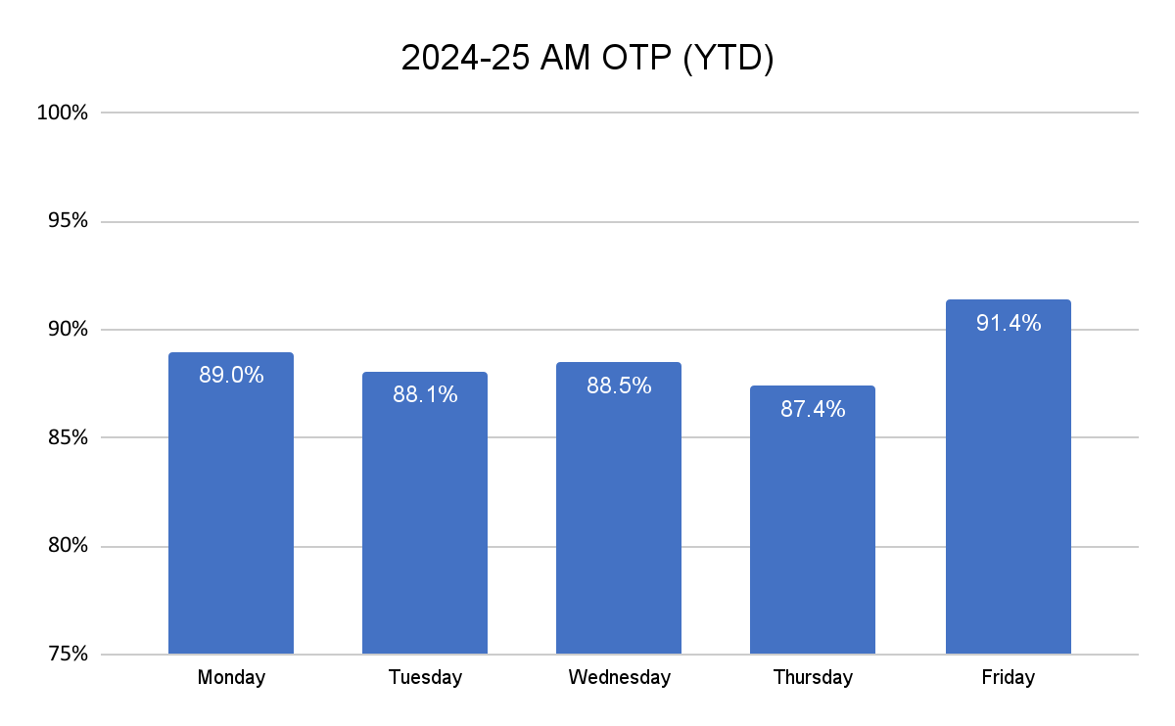
*Toutes les données de 2024-2025 YTD dans ce rapport sont jusqu’au 31 mars 2025.

Plus de 40 % des trajets prévus le matin ont lieu pendant la plage horaire de 8 h 30. Dans un système optimal, chaque plage horaire représenterait un tiers des trajets. Cependant, en raison de cette concentration disproportionnée sur la plage de 8h30, cette tranche horaire offre une flexibilité limitée pour ajuster les itinéraires et résoudre les problèmes de retard.

À quoi cela ressemble-t-il dans la pratique ? Les écoles Lee K-8 et Murphy K-8 sont des écoles de taille et d’emplacement similaires à Dorchester, et utilisent chacune plus de 20 bus matinaux avec un nombre important d'élèves transportés. L’école Lee K-8 débute ses cours le matin à 7h30 et affiche un taux de ponctualité de 96 % pour les bus du matin jusqu’à présent pour l’année scolaire 2024-2025. En revanche, l’école Murphy K-8 débute ses cours à 8h30 et n’a que de taux de ponctualité 83 % pour les bus du matin jusqu’à présent pour l’année scolaire 2024-2025. Les élèves de l’école Murphy K-8 subissent systématiquement plus de retards que ceux de l’école Lee K-8.

Le graphique ci-dessous montre la courbe de variation du taux de ponctualité pour l’année scolaire 2024-2025 en fonction des horaires d’heure de sonnerie, du type d’école et de bus. Même si, en moyenne, les écoles à charte ont des itinéraires plus longs et plus complexes, elles ont un taux de ponctualité global légèrement plus élevé parce qu’elles se situent généralement, contrairement aux écoles BPS, dans la tranche horaire de 7h30.

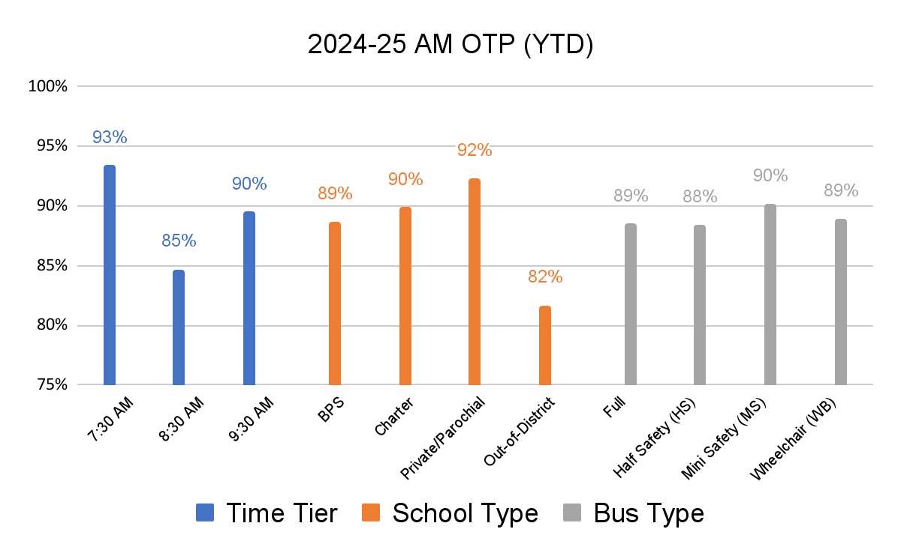

Progrès réalisés entre 2022 et 2025
Au cours des dernières années, le service des transports des BPS s’est employé à résoudre un certain nombre de problèmes structurels ayant historiquement affecté ses performances, ce qui a permis des améliorations du taux de ponctualité pour l’année scolaire 2024-2025, un meilleur service à la clientèle et à une plus grande transparence avec les familles.

- Remédier à la pénurie nationale de chauffeurs de bus et de accompagnateurs : Au sortir de la pandémie, les districts scolaires du pays ont été fortement touchés par la pénurie de personnel de transport. Les BPS, en revanche, ont commencé les années scolaires 2023-2024 et 2024-2025 avec un personnel complet. Grâce à des efforts accrus en matière de recrutement et d’embauche, à l’introduction d’une formation payante au permis de conduire commercial pour les nouveaux conducteurs et à des changements dans nos gares routières pour mieux soutenir les employés, BPS et Transdev ont embauché et formé des centaines de nouveaux moniteurs et conducteurs au cours des dernières années. Alors que 2 % des trajets n’étaient toujours pas desservies durant l’année scolaire 2021-2022, ce chiffre est descendu à moins de 0,2 % au cours des trois dernières années.
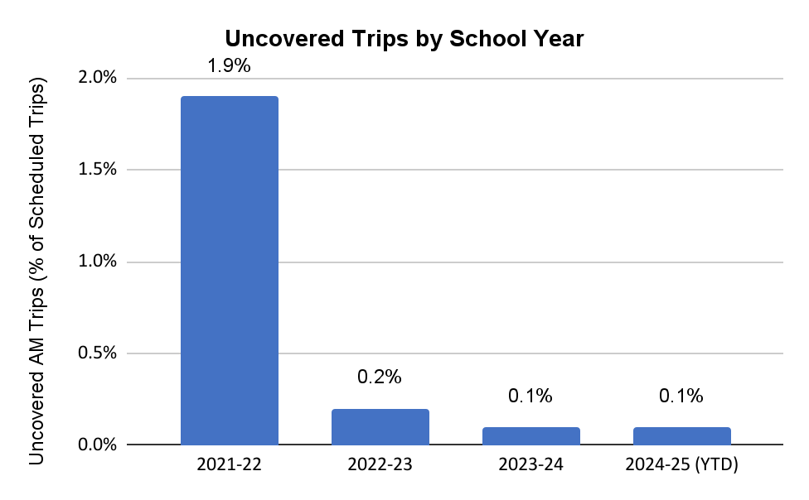

- Réforme des principaux contrats de transport. Un nouvel accord collectif pour les conducteurs de bus (ratifié en mai 2022) a introduit pour la première fois depuis des années des réformes opérationnelles significatives. Ces réformes comprennent l’obligation de s’entraîner en personne, l’augmentation des pénalités pour retards au travail, la suppression de l’utilisation rétroactive des congés payés en cas d’absence, la limitation des congés d’urgence aux urgences documentées et le gel de l’ancienneté après un an de congé. L’ensemble de ces réformes soutiennent nos efforts pour nous garantir un nombre suffisant de conducteurs au travail, prêts à effectuer leur trajet. En outre, le nouveau contrat avec le prestataire de transport (en vigueur depuis juillet 2023) a introduit des incitations financières significatives et des dommages-intérêts liquidés qui n’existaient pas auparavant pour aligner les incitations financières du prestataire de transport sur les améliorations opérationnelles. Le nouveau contrat a également transféré une part importante des responsabilités financières au prestataire de transport afin de mieux contrôler les coûts. Ces réformes nous aident à améliorer nos opérations afin d’augmenter la ponctualité et contrôler les coûts, afin de maitriser la croissance des coûts de transport, en partenariat avec Transdev, notre prestataire de transport.
- Modernisation des itinéraires et des opérations. Au début de l’année scolaire 2024-2025, BPS a déployé le logiciel de transport Zūm dans l’ensemble de nos opérations, remplaçant les itinéraires sur papier et les systèmes obsolètes et déconnectés. Auparavant, les conducteurs utilisaient des feuilles de route papier, et le suivi des élèves était saisi par le personnel de l’école à l’aide de stylos et de planchettes à pince, quand il existait. Il était donc difficile d’assurer un suivi fiable des élèves, ce qui posait des problèmes de sécurité et de transparence. La plateforme technologique Zūm centralise la planification des trajets, la répartition et les opérations, la navigation GPS des conducteurs et une application mobile pour les parents/tuteurs.
Zūm soutient favorise une opération plus proactive de nombreuses manières, notamment : 1) en fournissant des ETA, des notifications de retard automatisées et une transparence nettement plus grande aux parents/tuteurs sur le bus de leur élève grâce à l’application mobile Zūm, 2) en fournissant des informations sur les élèves aux conducteurs de bus et aux accompagnateurs pour permettre un trajet sûr et fluide, et 3) en créant une boucle de rétroaction pour mettre régulièrement à jour les horaires de bus en fonction des performances réelles et des données sur le trafic. Les trajets des bus sont mis à jour tous les mercredis pour intégrer les changements individuels d'élèves et pour améliorer l’efficacité. La boucle de rétroaction facilitée par le Zūm garantit que lorsque les trajets sont mis à jour, ils reflètent également les conditions de circulation réelles afin d’assurer les horaires de bus les plus précis et les plus efficaces en permanence.
- Harmonisation des horaires scolaires. Avant l’année scolaire 2024-2025, 23 écoles des BPS avaient des horaires non alignés sur les trois créneaux matinaux standards du BPS. Lorsque les écoles ne sont pas alignées sur les trois créneaux, les bus ont moins de temps entre les trajets (ce qui entraîne des retards) ou les bus peuvent effectuer moins de trajets à la suite (ce qui entraîne une baisse d’efficacité). Au cours des deux dernières années, les BPS ont ajusté les heures d’arrivée et réduit le nombre d’écoles mal alignées à seulement huit écoles des BPS, à partir de l’année scolaire 2024-2025. Ces écoles sont toutes des lycées, la majorité d’entre elles étant de petits lycées d’enseignement alternatif, ce qui représente seulement 27 trajets de bus le matin pour les huit écoles en 2024-2025. À l’avenir, BPS continuera à rechercher des possibilités d’aligner davantage les horaires des cloches dans le contexte des fusions, fermetures et autres changements d’écoles plus larges, par le biais de la mise en œuvre du plan d’équipement à long terme.

En plus des écoles des BPS, 18 écoles non-BPS (neuf écoles à charte et neuf écoles privées/paroissiales) qui bénéficient des services de transports des BPS ne sont pas actuellement alignées sur l’un des trois créneaux de bus du matin des BPS. Ces 18 écoles représentent ensemble 46 trajets de bus du matin. Bien que BPS n’ait pas compétence sur les horaires des écoles non-BPS, nous travaillons en étroite collaboration avec Boston Compact pour inciter les écoles non-BPS à ajuster leurs horaires afin de s’aligner sur les créneaux de bus du matin et de soutenir l’amélioration générale des services pour les élèves de Boston. À l’heure actuelle, au moins trois de ces écoles devraient s’aligner sur l’un des créneaux de bus du matin de BPS au cours de l’année scolaire 2025-2026.
- Amélioration du transport des sportifs. Le transport pour les activités sportives a historiquement connu des défis similaires à ceux du transport domicile-école, avec environ 5 % des trajets de bus de transport des sportifs programmés qui n’ont pas été couverts par le bus au cours des dernières années. Au cours de l’automne et de l’hiver de l’année scolaire 2024-2025, BPS a entrepris un certain nombre de stratégies pour améliorer le transport des sportifs :
- Intégration complète du transport des sportifs dans Zūm à partir de janvier 2025, permettant une meilleure planification, gestion et communication.
- Optimisation de la programmation des activités sportives afin de respecter les contraintes de capacité des bus jaunes.
- Mise en place d'options de transport de secours avec des prestataires
- Finalisation de la convention collective des conducteurs pour appliquer la disposition « travailler selon les instructions » dès juillet 2025, afin d’améliorer la couverture des trajets non pourvus par les conducteurs dans le cadre des processus existants d’affectation des conducteurs.

Ces stratégies ont déjà porté leurs fruits, avec une couverture à 100 % des déplacements programmés des athlètes et des excursions depuis le début du mois de février 2025.

Preuve de l’amélioration récente
Les efforts de ces dernières années ont ciblé la résolution des problèmes structurels et systémiques qui ont historiquement entravé les performances du BPS en matière de transport. Ces efforts ont donné des résultats clairs, avec des améliorations constantes du taux de ponctualité au cours des dernières années.

Le premier jour de l’année scolaire est toujours celui où le taux de ponctualité est le plus faible, car les élèves et les parents font connaissance avec les conducteurs de bus, les conducteurs découvrent leurs nouveaux circuits, et le personnel scolaire accueille les élèves qu’ils rencontrent pour la première fois. Le taux de ponctualité du premier jour est une mesure importante et très médiatisée de la performance des transports. Le début de l’année scolaire 2023-2024 a enregistré le meilleur taux de ponctualité matinale, de Jour 1, de la dernière décennie.

Année scolaire | 14-15 | 15-16 | 16-17 | 17-18 | 18-19 | 19-20 | 20-21* | 21-22* | 22-23 | 23-24 | 24-25
Taux de ponctualité du jour 1 | 59 % | 49 % | 51 % | 41 % | 51 % | 43 % | 56 % | 57 % | 50 % | 61 % | 34 %
*Au cours des années scolaires 2021-2022 et 2022-2023, Boston a connu une baisse significative du trafic due à Covid-19, ce qui a entraîné une augmentation du taux de ponctualité.

Au début de l’année scolaire 2024-2025, le service de transports des BPS a déployé la technologie Zūm, ce qui a contribué à une forte baisse du taux de ponctualité au jour 1, car les conducteurs de bus ont utilisé l’application dans des conditions de conduite réelles pour la première fois. Au cours des deux premières semaines, alors que les conducteurs, le personnel scolaire et les familles s’habituaient à la nouvelle technologie, le taux de ponctualité s’est rapidement améliorée, se stabilisant à un niveau supérieur à celui de l’année dernière. D’octobre à mars de l’année scolaire 2024-2025, le taux de ponctualité matinale a été en moyenne de 91,7 %, contre 90,6 % d’octobre à mars de l’année 2023-2024. Le graphique ci-dessous montre le taux de ponctualité matinale par mois pour chacune des quatre dernières années scolaires.

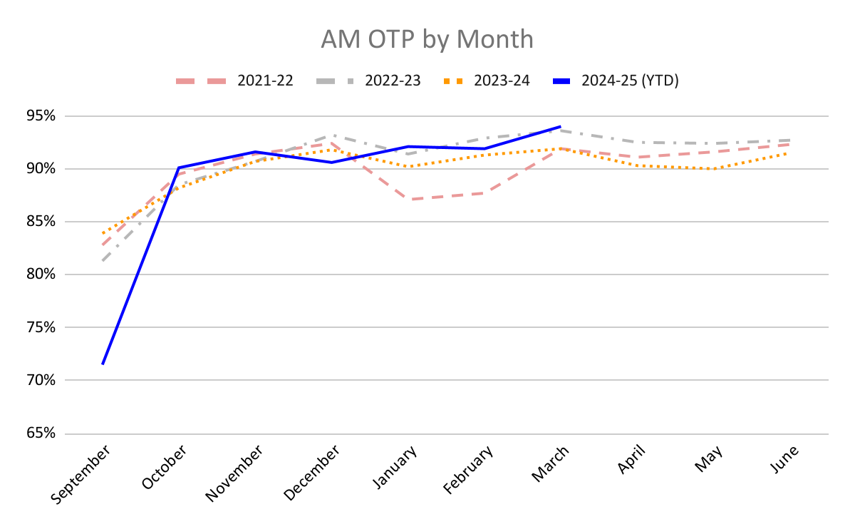

En mars 2025, le service des transports des BPS a enregistré une moyenne de 94 % de ponctualité matinale des bus, ce qui signifie que 94 % des bus scolaires sont arrivés à l’école avant la sonnerie. Il s’agit de la meilleure performance mensuelle jamais enregistrée depuis le début de la pandémie de Covid-19.

Historiquement, le taux de ponctualité dans l’après-midi a été un peu plus faible que celui du matin, atteignant généralement un maximum de 80 % chaque année. Cette situation s’explique par un de nombreux facteurs. Cela est notamment dû à des embouteillages de l’après-midi, des variations significatives de la durée des journées scolaires et des jours de sortie anticipée (qui rendent l’acheminement de l’après-midi plus compliqué que celui du matin) ainsi que de l’impact des bus qui attendent que les parents/tuteurs viennent chercher leurs élèves à l’arrêt de bus. La complexité supplémentaire associée à planification des trajets de l'après-midi rend particulièrement difficile l’ajustement et la rationalisation des horaires de bus de l’après-midi en milieu d’année. Par conséquent, le taux de ponctualité de l’après-midi ne s’est pas amélioré aussi rapidement cette année scolaire.

Cependant, le taux de ponctualité de l’après-midi a continué à augmenter tout au long de l’année. En mars 2025, le service des transports de BPS a enregistré une moyenne de 86 % de ponctualité des bus de l’après-midi, soit le meilleur taux mensuel de ponctualité de l’année scolaire. BPS espère se baser sur les données de Zūm collectées au cours d’une année scolaire complète pour planifier des trajets plus efficaces avant l’année scolaire 2025-26 et voir des progrès significatifs dans le taux de ponctualité de l’après-midi l’année prochaine.

Le graphique ci-dessous montre le taux de ponctualité de l’après-midi par mois pour chacune des quatre dernières années scolaires.
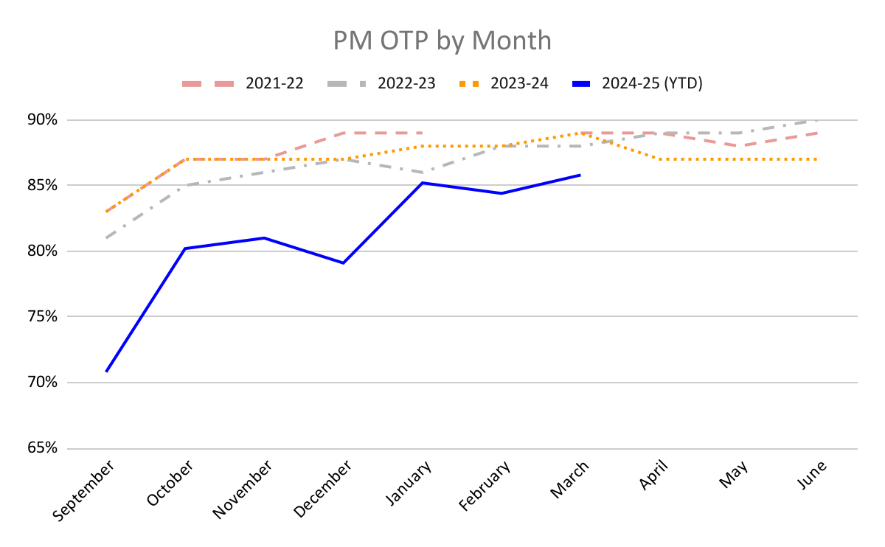
*Remarque : BPS ne dispose pas des données relatives au taux de ponctualité de février 2022.

Bien que le taux de ponctualité de 2024-2025 continue de progresser lentement, il devrait se stabiliser autour de 90-94%, voire plus, sans autres changements structurels. Sur les 8 % de trajets en retard en février 2025, près de la moitié concernaient des lignes qui étaient à l’heure plus de deux tiers des jours en février. Ces retards sont principalement dus à des circonstances imprévisibles : trafic inhabituel, incidents à bord des bus (par exemple, incidents médicaux ou comportementaux), pannes ou accidents de bus, ou autres incidents opérationnels qui sont largement inévitables dans un système de transport de cette taille et de cette complexité. Nous pouvons donc nous attendre à ce que, même en cas de performances maximales, environ 4 % des trajets en bus soient en retard un jour donné, mais que ces retards soient relativement bien répartis entre les itinéraires, c’est-à-dire qu’un itinéraire particulier ne subisse pas de retards disproportionnés. Même lorsque les bus arrivent à l’école en retard, les élèves ont toujours accès à un petit-déjeuner nutritif grâce à BPS Eats, mais cela peut mettre à rude épreuve le personnel de l’école et n’est pas idéal pour que les élèves qui doivent s’installer et commencer leur journée.

L’autre moitié des trajets en retard en février concernait des itinéraires qui étaient en retard pendant plus d’un tiers des jours du mois. 94 itinéraires entraient dans cette catégorie. Ces retards étaient essentiellement d’ordre structurel : ils résultent du fait que le système de transport actuel est sollicité au-delà de sa capacité, ce qui signifie que le nombre de trajets programmés est trop élevé par rapport à la taille de la flotte. Les élèves concernés par ces trajets subissent des retards de bus disproportionnés et fréquents en raison de ces problèmes structurels. Ce sont ces retards que le service des transports de BPS s’efforce de résorber de toute urgence.

À quoi cela ressemble-t-il dans la pratique ? En février 2025, cinq trajets ont accusé des retards pendant tous les jours d’école du mois. Les 42 élèves concernés par ces trajets étaient en retard à l’école tous les jours du mois. Malgré des efforts urgents pour améliorer la performance de ces itinéraires, le système actuel n'a tout simplement pas la capacité disponible pour résoudre tous ces retards persistants.

Cinq pires itinéraires du matin en février 2025 :
Début | Fin | Sonnerie de l’école | Arrivée moyenne | Remarques
Dépôt de bus de Readville | Community Academy of Science and Health (Dorchester) | 7 h 30 | 7 h 36 | Il s’agit d’un trajet de 60 minutes, de 7,0 miles (environ 11 Km), dans la première tranche horaire de la sonnerie. La mauvaise performance est due à des problèmes opérationnels, le chauffeur de bus quittant la cour de bus en retard tous les jours. Le service des transports de BPS s’efforce de résoudre ce problème avec notre prestataire de transports.
Roxbury Prep High School (Roxbury) | Neighborhood House ES Charter School (Dorchester) | 8 h 30 | 8 h 40 | Cette ligne se situe dans la deuxième tranche horaire de la sonnerie. Il y a un conflit de 21 minutes avec le trajet précédent, ce qui signifie qu’à l’heure prévue, le trajet devrait avoir 21 minutes de retard. Le conflit ne peut pas être résolu par des ajustements d’itinéraire dans le cadre de la capacité actuelle de la flotte de bus.
MLK Jr. Elementary School (Dorchester) | Tobin K-8 School (Mission Hill) | 9 h 30 | 9 h 38 | Cette ligne se situe dans la troisième tranche horaire de la sonnerie. Il y a un conflit de 12 minutes avec le trajet précédent, ce qui signifie qu’à l’heure prévue, le trajet devrait avoir 12 minutes de retard. Le conflit ne peut pas être résolu par des ajustements d’itinéraire dans le cadre de la capacité actuelle de la flotte de bus.
Joseph Lee K-8 School (Dorchester) | Grew Elementary School (Hyde Park) | 8 h 30 | 8 h 38 | Cette ligne se situe dans la deuxième tranche horaire de la sonnerie. Il y a un conflit de 2 minutes avec le trajet précédent, ce qui signifie qu’à l’heure prévue, le trajet devrait avoir 2 minutes de retard. Le conflit ne peut pas être résolu par des ajustements d’itinéraire dans le cadre de la capacité actuelle de la flotte de bus.
Community Academy of Science and Health (Dorchester) | Fenway High School (Mission Hill) | 8 h 30 | 8 h 51 | Cette ligne se situe dans la deuxième tranche horaire de la sonnerie. Il y a un conflit de 24 minutes avec le trajet précédent, ce qui signifie qu’à l’heure prévue, le trajet devrait avoir 24 minutes de retard. Le conflit ne peut pas être résolu par des ajustements d’itinéraire dans le cadre de la capacité actuelle de la flotte de bus.

Quatre de ces cinq lignes accusent systématiquement des retards en raison de problèmes structurels : la capacité du système n’est tout simplement pas suffisante pour ajuster les itinéraires et éliminer tous les conflits d’horaires. Les retards structurels des transports peuvent être résolus soit en augmentant la capacité du système de transport de BPS d’environ 5 à 7 % (c’est-à-dire en ajoutant environ 30 à 45 bus supplémentaires sur la route chaque jour, ce qui nécessiterait environ 17 millions de dollars en coûts de démarrage uniques et plus de 3 millions de dollars en coûts d’exploitation annuels supplémentaires), soit en diminuant la demande sur le système d’environ 5 à 7 % (c’est-à-dire en réduisant le nombre d’usagers d’environ 1 000 à 1 500 élèves supplémentaires). Pour gérer ces problèmes, le service des transports de BPS prend des mesures concrètes pour réduire la demande sur le système afin d’améliorer le service pour nos élèves et nos familles.

Notre approche pour ajuster le système de transport
Le service des transports de BPS s’est engagé à poursuivre inlassablement l’objectif de 100 % de taux de ponctualité. Afin de poursuivre cet objectif tout en assurant la responsabilité fiscale, nous devons prendre des mesures pour aligner plus étroitement la demande de services de bus sur la capacité de notre flotte.

Cette démarche nécessite une approche à l’échelle du district et de la ville. Afin de poursuivre ses améliorations, BPS se concentre sur des changements systémiques visant à réduire le volume de transport nécessaire, ce qui permettra d’améliorer la qualité du service pour les élèves et les familles tout en maintenant le même budget. Cette approche s’inscrit dans le cadre d’une planification plus large à l’échelle du district visant à redimensionner l’empreinte physique de BPS, ainsi que dans notre objectif de ralentir la croissance du budget des transports de BPS afin de garder l’argent dans les salles de classe, plutôt que d’étendre davantage le système et d’augmenter les coûts pour répondre aux besoins actuels en matière de capacité.

Objectif immédiat : Créer des itinéraires en fonction de l’utilisation réelle des élèves, plutôt que sur l’éligibilité (2025-2026)
Jusqu’à cette année, BPS ne disposait d'aucun moyen de contrôler systématiquement l’assiduité des élèves dans les transports. Cela signifie que BPS déployait des bus pour des élèves qui n’en avaient pas besoin et ne les utilisaient pas, sans aucun processus établi pour identifier les non-utilisateurs et supprimer les bus affectés pour leur transport.

Avec l’introduction du Zūm, l’utilisation des bus par les élèves est désormais suivie directement dans la plateforme Zūm. À ce jour, le service des transports de BPS a identifié plus de 2 000 élèves (~10 % des usagers prévus) qui n’ont pas pris le bus qui leur avait été assigné cette année scolaire. En contactant directement les familles, BPS a exclu plus de 1 000 de ces élèves du transport.

Grâce à ces efforts, le nombre total d’arrêts de bus le matin est passé d’environ 10 800 au début de l’année scolaire à environ 10 400 actuellement. Ces efforts ont permis de raccourcir de nombreux itinéraires et, dans certains cas, de consolider certains itinéraires. Ces ajustements ont introduit une marge de manœuvre dans le système, permettant d’améliorer l’efficacité des itinéraires et d’introduire un temps tampon supplémentaire entre les trajets successifs, soutenant ainsi les améliorations du taux de ponctualité réalisé jusqu’à présent cette année.

Le Conseil consultatif sur les transports est un groupe de parties prenantes du secteur des transports de BPS, comprenant des responsables d’écoles de BPS et d’autres établissements, des groupes de défense, des parents, des élèves et le personnel de BPS, qui travaillent collectivement à l’examen et à la promotion des améliorations en matière de transport. Au printemps 2024, le conseil consultatif des transports a élaboré une procédure d’utilisation des bus, conformément à la recommandation du Council of Great City Schools, pour suspendre les bus affecté au transport d’élèves qui ne prennent pas de bus.. Cette procédure de planification des bus permet à chaque famille de rétablir le transport en bus chaque fois que cela est nécessaire.

Le service des transports de BPS mettra en œuvre la procédure de planification des bus à partir de mai 2025 :
- Après plus de 10 jours d’école consécutifs pendant lesquels un élève n’a pas pris le bus sans notification préalable dans l’application Zūm pour annuler les trajets en bus programmés de l’élève, le service des transports de BPS informera les aux familles par l’intermédiaire de ParentSquare que leur élève est exclu du bus.
- La communication comprendra des instructions sur la façon dont les familles peuvent notifier au service de transport de BPS (dans les 3 jours ouvrables) que leur élève a l’intention de retourner dans le bus.
- Les élèves peuvent conserver leur affectation de bus s’ils recommencent à prendre le bus. Sinon, ils seront exclus du transport et leur affectation au bus sera suspendue.
- Les élèves peuvent également réintégrer les services de transport à n’importe quelle date ultérieure, à condition qu’ils soient toujours éligibles pour un bus scolaire.
- Les désinscriptions sont conservées d'une année sur l'autre et les élèves qui ont été exclus des transports le resteront jusqu’à ce qu’ils prennent contact avec le service des transports pour rétablir leur service de bus, y compris pour le début d’une nouvelle année scolaire.

Dès la mise en œuvre de cette procédure de transport, nous prévoyons que près de 1 000 élèves supplémentaires qui n’ont pas pris le bus au cours de l’année scolaire 2024-2025 seront exclus du transport. Avant cette mise en œuvre initiale, le personnel des transports de BPS en informera les familles de tous les élèves concernés, en plus de suivre les étapes détaillées ci-dessus.

La mise en œuvre de la procédure au printemps 2025 est particulièrement importante pour garantir que la planification des circuits pour la rentrée 2025-26 se base sur une évaluation précise des besoins réels des élèves. Cela permettra des gains d’efficacité opérationnelle et financière pour l’année scolaire 2025-2026.

La procédure de suivi de la fréquentation permettra de s’assurer que seuls les élèves utilisant effectivement le bus soient inclus dans les circuits, en alignant le service de transport sur la fréquentation réelle. Cela améliorera la fiabilité et la ponctualité. Elle garantira également que les ressources sont allouées de manière efficace et équitable, avec des économies potentielles estimées à plusieurs millions de dollars (entre 3 et 5 millions de dollars par an selon les premières estimations).

Objectif à plus long terme : Développer un écosystème scolaire facilitant un système plus rationalisé (2025-2030)
De nombreux élèves de Boston fréquentent des écoles éloignées de chez eux, ce qui nécessite de longs trajets en bus à travers la ville chaque matin et chaque après-midi. Chaque matin, plus de 225 lignes de bus durent plus de 40 minutes et transportent cinq élèves ou moins. Ces trajets représentent 15 % de touts les trajets matinaux, alors qu’elles ne desservent que 4 % des élèves. Grâce à une planification plus large à l’échelle du district - notamment la mise en œuvre du plan d’équipement à long terme, l’élargissement de l’accès à l’éducation inclusive et la création ou l’élargissement de programmes spécialisés destinés aux élèves en situation de handicap qui sont actuellement scolarisés en dehors du district - le BPS s’efforce de garantir que tous les élèves ont accès à une place de grande qualité qui répond à leurs besoins et aspirations individuels dans une école proche de chez eux. Ces efforts contribuent à rationaliser le système de transport, ce qui favorise l’amélioration continue des performances et une plus grande efficacité.

Plan à Long Terme des Installations La rationalisation de l’empreinte physique de BPS devrait permettre de réduire le volume total de transport nécessaire dans le district. Les fusions, les fermetures et les reconfigurations entraînent une réduction du nombre d’écoles qui, en moyenne, accueillent un plus grand nombre d’élèves. Cela signifie également moins de bus, mais mieux remplis. Grâce à la mise en œuvre continue du plan d’équipement à long terme, BPS s’efforce de garantir à tous les élèves l'accès à une éducation de qualité dans une école proche de leur domicile, réduisant ainsi la nécessité pour les élèves de parcourir de longues distances en bus pour se rendre à l’école et en revenir.

À quoi cela ressemble-t-il dans la pratique ?
- En 2024, l’UP Academy Boston, qui accueillait des élèves de la 6e à la 8e année, a fermé ses portes, la plupart des élèves étant transférés à l’UP Academy Dorchester (K-8) ou à l’UP Academy Holland (K-6). Cette consolidation s’est traduite par une réduction nette de six lignes de bus sur l’horaire du matin, ce qui a permis de réaliser des économies annuelles estimées à plus de 100 000 dollars.
- La fusion des écoles primaires Winthrop et Clap à la fin de l’année scolaire 2025-2026 devrait quant à elle entraîner une réduction nette de trois lignes de bus dans l’horaire du matin. Actuellement, les deux écoles nécessitent un total de 15 bus pour transporter les élèves chaque matin. Après la fusion et le déménagement dans le bâtiment Frederick, seulement 12 bus devraient être nécessaires pour transporter les élèves, compte tenu de la population scolaire actuelle.

Plan d’éducation inclusive : Toutes les écoles BPS s'efforcent de fournir à chaque élève le soutien personnalisé nécessaire à sa réussite. Cette démarche réduira le besoin de scolariser les élèves en situation de handicap loin de leur domicile pour répondre à leurs besoins spécifiques.

Elle permettra également de garantir qu'en cas de déménagement, BPS puisse proposer à ces élèves une place de qualité près de leur nouvelle adresse. Actuellement, les élèves bénéficiant d’un transport porte-à-porte qui déménagent à Boston peuvent rester dans leur école et continuer à bénéficier d’un transport porte-à-porte à partir de leur nouvelle adresse. Souvent, les familles choisissent de garder leurs élèves dans leur école, malgré le long trajet en bus qui les sépare de leur nouvelle adresse. Dans d’autres cas, en particulier si la famille déménage au milieu de l’année scolaire, il se peut qu’il n’y ait pas de places disponibles pour l’enseignement spécialisé pouvant répondre aux besoins spécifiques de l’élève dans les écoles proches de leur nouvelle adresse. L’élargissement de l’accès à l’éducation inclusive dans nos écoles signifie que les familles auront plus de choix près de chez elles.

À quoi cela ressemble-t-il dans la pratique ? Chaque année, des élèves dont le PEI prévoit un service de transport porte-à-porte déménagent dans un nouveau quartier de Boston au milieu de l’année scolaire. Lorsque les élèves n’ont pas d’options scolaires à proximité de leur nouveau domicile qui répondent à leurs besoins en matière d’éducation spécialisée, ils peuvent être transportés en bus sur de longues distances chaque jour avec très peu (voire aucun) d’autres élèves dans le bus avec eux. Par exemple, plusieurs trajets assurent le transport quotidien de deux élèves ou moins entre East Boston et Hyde Park ou Mattapan. Chacune de ces lignes de bus prend plus d’une heure le matin et l’après-midi, et nécessite l’affectation de lignes de bus entières pour un ou deux élèves.

Grâce au développement continu de l’éducation inclusive, BPS espère offrir aux élèves de meilleures options de scolarisation afin qu’ils puissent toujours avoir accès au soutien approprié et individualisé dont ils ont besoin dans une école proche de chez eux.

Placements hors du district pour l’enseignement spécialisé : BPS transporte actuellement plus de 200 élèves vers plus de 70 écoles d’enseignement spécialisé hors du district, grâce à un mélange de bus jaunes et de transports en fourgonnette appartenant à des prestataires, pour un coût annuel moyen de plus de 40 000 $ par élève. Ces élèves font généralement de très longs trajets avec un petit nombre d’autres élèves (s’il y en a), et les bus transportant les élèves vers des écoles hors district n’ont généralement pas assez de temps pour desservir d’autres écoles. BPS s'emploie à créer des places de qualité au sein de son réseau scolaire pouvant répondre aux besoins individualisés d'un plus grand nombre de ces élèves, et cette initiative permettrait de libérer une capacité importante dans le système de transport tout en permettant à un plus grand nombre d’élèves de fréquenter une école plus proche de leur domicile sans avoir à faire de longs trajets en bus pour se rendre dans des écoles situées en dehors de Boston et en revenir tous les jours.

Vision 2030 : À quoi ressemblent les transports de BPS ?

La future procédure de suivi de la prise des bus et les changements de système à plus long terme dans l’ensemble du district rendront les transports de BPS plus efficaces et mieux à même de fournir un service de transport de haute qualité aux élèves et aux familles. En plus de l’amélioration du taux de ponctualité, les mesures suivantes nous permettront de démontrer les progrès et d’évaluer le succès de nos efforts actuels pour améliorer les transports :

- Le nombre total de trajets diminuera. Actuellement, il y a environ 1 560 trajets au total chaque matin et environ 1 540 trajets au total chaque après-midi.
- Le nombre d’élèves par trajet augmentera. Actuellement, il y a en moyenne 14 élèves par trajet.
- La durée moyenne du trajet en bus diminuera. Actuellement, le trajet moyen en bus est d’environ 2,0 miles (3,2 Km) et dure 28 minutes.
- La croissance du budget ralentira et le budget des transports diminuera en pourcentage du budget de fonctionnement du BPS. Actuellement, les transports représentent 12 % du budget de fonctionnement global des BPS.

BPS continuera à apporter des améliorations afin que chaque élève puisse se rendre à l’école en toute sécurité, de manière fiable et à l’heure chaque jour. Nous nous efforçons chaque jour de continuer à faire des progrès en matière de transparence, de collaboration et de responsabilité dans l’ensemble de la communauté.
NOTES INTERNES / RETOUR D’INFORMATION

Objectif : Faisant suite au mémo interne sur les transports du BPS de janvier 2025, ce rapport vise à établir un cadre pour partager les informations publiques concernant les transports scolaires du BPS :

Commentaires du 14/03 MW :
- Malgré tous nos efforts, la situation reste impossible à résoudre complètement en raison de facteurs structurels XYZ.
  - BPS a apporté des améliorations, mais il est vraiment difficile de régler le problème tout seul.
- Utiliser la procédure de planifc=ication des bus comme élément central / changement de politique - mettre en avant cette politique
- Accorder plus d'attention aux écoles à charte (leurs élèves sont transportés sur de plus longues distances, leurs horaires de sonnerie ne correspondent pas à ceux des BPS)
- Mentionner l’impact du trafic (les données INRIX/Zūm montrent que le vendredi est meilleur pour le taux de ponctualité que les pointes du matin/soir et les autres jours de la semaine)
- Expliquer ce qui se passe lorsque les élèves déménagent (dans le district ou à l’intérieur du district) en milieu d’année.
- Inclure quelques exemples - élèves transportés par bus de Mattapan à EB
- Liste des 5 itinéraires les moins performants chaque jour
- Faire une analyse détaillée des coûts - arrêt au coin de la rue ou porte-à-porte, écoles des BPS, écoles à charte ou situées hors du district, etc.
- Prochaines étapes :
  - Transformer en rapport
  - Briefing des médias : espace pour un long format ; Tribune dans le Boston Globe ; Podcast Commonwealt ; briefing au conseil ? Sensibiliser les gens à ces facteurs
3/14 - CK, DR,TR
- Souligner le ait que BPS est le premier à publier ces données - contrairement à la ville de New-York qui ne le fait pas
  - Des analyses comparatives sont-elles disponibles ?
- Quel est l’impact sur les écoles ? Les retards affectent-il réellement le temps des cours ?
  - Cela dépend des écoles.
- Nous voulons communiquer sur des standards élevés
- Les fermetures et les fusions sont vraiment, vraiment essentielles

3/14 Remarque :
- Direct sur WBZ TV mardi (18/03) matin :
  - 5/530 en direct de la cour de récréation
  - 7/730 en direct du centre d’appel
  - Segment pour les journaux télévisés de 12h et 17h
- Rapport prêt à être publié dans la semaine du 24/03
- Procédure de fréquentation :
  - Note aux chefs de Département de BPS 14/03
  - Réunion avec Charter compact 19 mars
  - Réunion avec les SL 21/03
- Communications de suivi concernant : Rapport sur les transports et procédure de tarification
  - Briefing du comité d’école / du conseil municipal ?
  - Briefing des médias
  - Briefing du Conseil de l’éducation ?
  - Podcast du Commonwealth

